**Лабораторная работа № 3**

**ПОСТРОЕНИЕ МОДЕЛЕЙ ПРЕДМЕТНОЙ ОБЛАСТИ**

**С ИСПОЛЬЗОВАНИЕМ CASE-СРЕДСТВ**

***Цель работы:***

Создание в среде BPwin функциональной модели системы в нотации IDEF0.

***Задание:***

Создание в среде BPwin новой модели в нотации IDEF0. Разработка контекстной диаграммы модели. Развитие модели. Декомпозиция контекстной диаграммы. Разработка функциональной модели системы c глубиной декомпозиции 3 уровня.

Вариант 11 **«Услуги переводчика»**

Услуги переводчика представляют собой комплекс мероприятий, направленных на точное и профессиональное переводческое обслуживание для клиентов. В основе данной услуги лежат следующие ключевые аспекты: письменный перевод, устный перевод, локализация контента, корректура и редактирование переводов, а также управление проектами перевода.

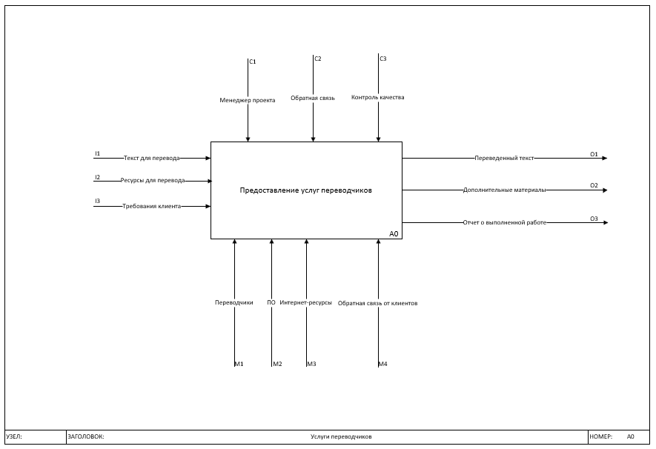

Рисунок 1 – Диаграмма IDEF0 А0 «Услуги переводчика»

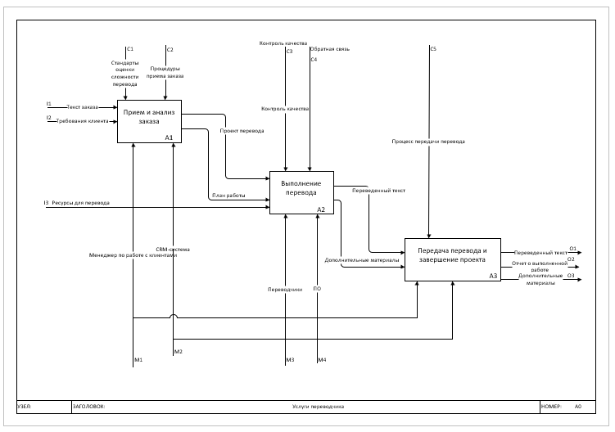

Рисунок 2 - Диаграмма IDEF0 А0 «Услуги переводчика»

***Вывод***

Трёхуровневая IDEF0-диаграмма помогла структурировать и оптимизировать все процессы, связанные с оказанием услуг перевода. Это позволило выявить ключевые механизмы и управления на каждом этапе, улучшить взаимодействие с клиентами и контроль качества, а также повысить эффективность за счёт использования современных технологий.

Таким образом, работа продемонстрировала важность и полезность моделирования предметных областей с использованием CASE-средств для повышения качества услуг и оптимизации процессов.

***Контрольные вопросы***

1. **Что такое бизнес-процесс?**

Бизнес-процесс — это совокупность связанных между собой задач или действий, направленных на достижение определенной цели или результата в рамках бизнеса. Примеры бизнес-процессов включают прием и обработку заказов, производство продукции, предоставление услуг клиентам и финансовое управление.

1. **Каковы основные компоненты функциональной модели?**

Основные компоненты функциональной модели включают:

* Функции (деятельность или задачи, выполняемые системой).
* Входы (ресурсы или данные, необходимые для выполнения функций).
* Выходы (результаты выполнения функций).
* Механизмы (средства, используемые для выполнения функций).
* Управление (правила и ограничения, влияющие на выполнение функций).

1. **Что представляют собой методологии функционального моделирования?**

Методологии функционального моделирования — это наборы методов и инструментов, используемых для анализа, описания и улучшения бизнес-процессов и систем. Примеры методологий включают IDEF0, BPMN и DFD. Эти методологии помогают структурировать процессы, улучшать их понимание и оптимизировать работу.

1. **Что такое сценарии?**

Сценарии — это последовательности действий или событий, описывающие, как выполняются определенные задачи или процессы. Они используются для моделирования и анализа поведения системы или процесса в различных ситуациях.

1. **Какие виды сценариев Вы знаете?**

Существуют различные виды сценариев, включая:

* Пользовательские сценарии: описывают взаимодействие пользователя с системой.
* Тестовые сценарии: описывают набор шагов для проверки функциональности системы.
* Бизнес-сценарии: описывают последовательность действий для достижения бизнес-целей.
* Сценарии использования показывают взаимодействие акторов с системой для выполнения конкретных задач.
* Сценарии поведения описывают, как система должна вести себя в различных ситуациях или при определенных событиях.

1. **В чем отличие серверных элементов управления от клиентских?**

Серверные элементы управления выполняются на сервере и обрабатывают запросы клиентов, обеспечивая выполнение бизнес-логики и управление данными. Клиентские элементы управления выполняются на устройстве пользователя и отвечают за интерфейс и взаимодействие с пользователем.

1. **Какие технологии программирования серверных сценариев Вы знаете? В чем их отличие?**

Некоторые технологии программирования серверных сценариев включают:

* **PHP**: Интерпретируемый язык программирования, широко используемый для разработки веб-приложений и серверных сценариев.
* **Node.js**: Среда выполнения JavaScript, позволяющая создавать серверные приложения с использованием языка JavaScript.
* **Python (Django, Flask)**: Высокоуровневый язык программирования с мощными фреймворками для разработки серверных приложений.
* **Java (Spring, Hibernate)**: Язык программирования с обширной экосистемой для разработки корпоративных приложений и серверных сценариев.